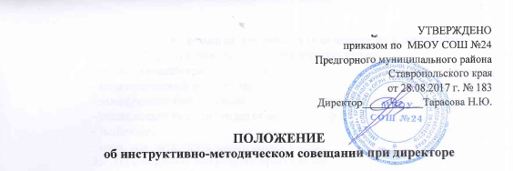
- Общие положения.
1.1.В соответствии Федеральным законом от 29 декабря 2012 г. № 273-ФЗ «Об образовании в РФ» управление школой осуществляется на основе сочетания самоуправления коллектива и единоначалия.
1.2.Одной из форм единоначалия является совещание при директоре.
1.3.Данное положение является локальным актом, регламентирующим деятельность совещания при директоре.

- Цели и задачи совещания при директоре.
2.1.Осуществление контроля за исполнением законодательства в области образования, приказов, распоряжений в образовательном учреждении.
2.2.Анализ учебно-воспитательного процесса, постановка перед коллективом планируемых целей, задач, определение затруднений в соответствии с задачами, стоящими перед коллективом.
2.3.Промежуточный анализ исполнительской деятельности коллектива, анализ реализации плана работы школы (организация, координация, контроль).
2.4.Систематизация и педагогический анализ информации (анализ посещения занятий, анкет, контрольных срезов, итоговых работ учащихся, методических объединений).
2.5.Доведение планов работы до педагогического коллектива школы, входящей документации (инструкций, положений, приказов МО РФ, МО СК и других органов).
2.6.Обобщение результатов педанализа и выявление соответствия и несоответствия госстандартам. Выводы, предложения и рекомендации по ликвидации недостатков по тем или иным вопросам.
2.7.Выявление отрицательных и положительных тенденций в организации образовательного процесса, разработка на этой основе предложений по устранению негативных тенденций и распространение педагогического опыта.
2.8.Оказание практической помощи педагогам, нуждающимся в организации самообразования.

- Состав и организация работы совещания при директоре.
3.1.На совещании при директоре присутствуют:
- члены администрации школы;
- педагогический коллектив;
- заведующий библиотекой;
- социальный педагог; педагог-организатор;
- психолог;
- педагоги дополнительного образования.
3.2. На совещание могут быть приглашены:
- медицинские работники школы;
- представители учреждений здравоохранения;
- представители городского отдела образования;
- учителя-предметники, работающие по совместительству в данном учреждении;
- технический персонал школы;
- представители родительской общественности и т.д.
3.3.При рассмотрении вопросов связанных с узкой спецификой, на совещании могут присутствовать те лица из числа работников, которых данный вопрос касается.
3.4.Совещание проходит один раз в неделю в соответствии с планом работы школы.
3.5.Продолжительность совещания не более 45 минут.
3.6.Председатель совещания – директор школы. Секретарь педагогического совета – зам. директора по УВР.
3.7.Вопросы контроля и инспектирования готовятся к совещанию директором, его заместителями, отчеты – членами коллектива.
3.8.На основании рекомендаций, выводов по рассматриваемым вопросам директором школы издается приказ.

- Документы совещания.
4.1.Совещание при директоре оформляется протоколом.
4.2.Протокол подписывается директором школы (председателем) и секретарем.

